

Pravděpodobnost a statistika
Domácí úkoly 1S – 3S
(Příloha)
Jméno studentky/studenta: | Tomáš Kirnig
Osobní číslo: | KIR0041
Jméno cvičící/cvičícího: | [Doplnit jméno cvičícího]

Ostrava, AR 2026/2027

Popis datového souboru
V datovém souboru jsou zaznamenány výkonnostní skóre (FPS) čtyř populárních grafických karet: Nvidia RTX 2080 Ti, Nvidia RTX 3070 Ti, AMD Radeon RX 6800 XT a AMD Radeon RX 7700 XT. Tyto karty byly testovány ve hře "Cyberpunk 2077" ve dvou různých verzích: původní release a po aplikaci 1.5 patche. Vaším úkolem je analyzovat, jak patch 1.5 ovlivnil výkonnostní skóre těchto karet ve hře. Pro každý unikátní testovaný systém (test) viz (id) byly testovány obě verze hry.
V přiděleném datovém souboru jsou pro každý test uvedeny následující údaje:
- id … identifikátor testovaného systému (každý systém je unikátní PC systém),
- typ karty … Nvidia RTX 2080 Ti, Nvidia RTX 3070 Ti, AMD Radeon RX 6800 XT, AMD Radeon RX 7700 XT,
- testovaná verze ... „release“ a „patched“
- FPS … naměřené výkonnostní skóre (FPS) pro danou grafickou kartu s danou verzi hry.

Obecné pokyny:
- Portfolio příloh k domácím úkolům budete odevzdávat postupně. Tj. nejdříve odevzdáte titulní stránku s přílohou k úkolu 1S, k okomentované příloze k úkolu 1S připojte (slučováním pdf souborů) přílohu k úkolu 3S.
- Před odevzdáním přílohy k úkolu 1S doplňte v šabloně chybějící údaje (úvodní stránka, záhlaví).
- Všechny obrázky musí být opatřeny titulkem, který obsahuje i očíslování objektu.

Úkol 1S
Vizualizace srovnání nárůstů výkonnostních skóre (FPS) po aplikaci 1.5 patche ve hře "Cyberpunk 2077" pro grafické karty Nvidia RTX 3070 Ti a AMD Radeon RX 6800 XT
1. Cíl analýzy a párové uspořádání dat
Cílem explorační analýzy je vyhodnotit vliv aktualizace hry Cyberpunk 2077 (patch 1.5) na výkonnostní skóre dvou grafických karet: Nvidia RTX 3070 Ti a AMD Radeon RX 6800 XT. Pro každou unikátní PC sestavu (id 1 až 73) byly zaznamenány hodnoty FPS před patchem (release) a po aplikaci patche (patched). Zkoumanou veličinou je párový rozdíl ΔFPS = FPS_patched − FPS_release, který eliminuje vliv nestejného hardwaru sestav (procesor, RAM, chlazení) a izoluje čistý přínos aktualizace.
2. Vícenásobné krabicové grafy a analýza odlehlých pozorování
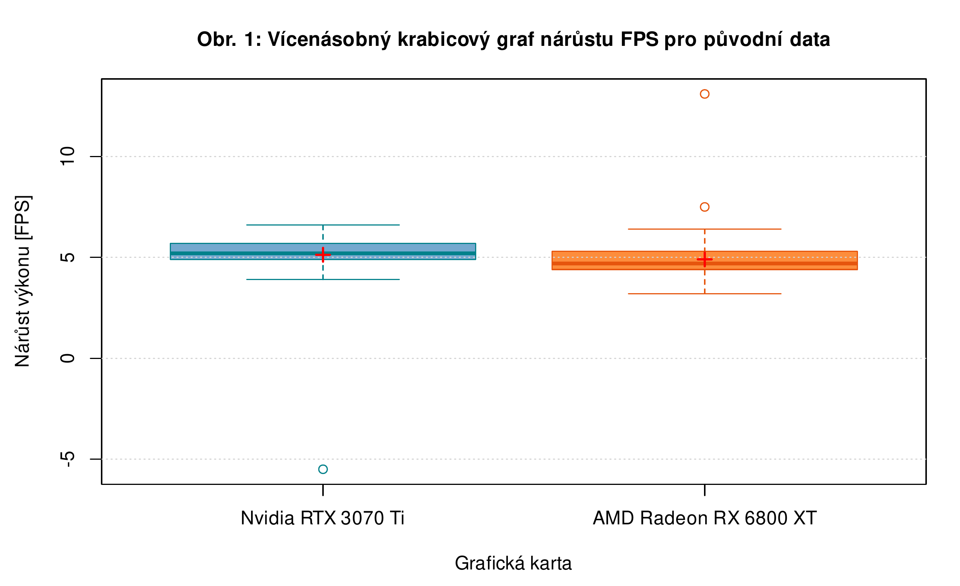
Obr. 1: Vícenásobný krabicový graf nárůstu FPS pro původní data (červené křížky znázorňují aritmetické průměry)
Komentář k Obr. 1: Červené křížky v krabicových grafech znázorňují polohu výběrových aritmetických průměrů. V původních datech se projevují výrazná odlehlá pozorování: u karty Nvidia RTX 3070 Ti záporný propad −5,50 FPS (systém id = 38; chyba konfigurace systému), u AMD Radeon RX 6800 XT extrémní zisk +13,10 FPS (id = 7) a mírně odlehlá hodnota +7,50 FPS (id = 15). Vlivem těchto bodů je svislá osa Y roztažena na [−6, 14] FPS a krabice (IQR) jsou silně stlačeny.
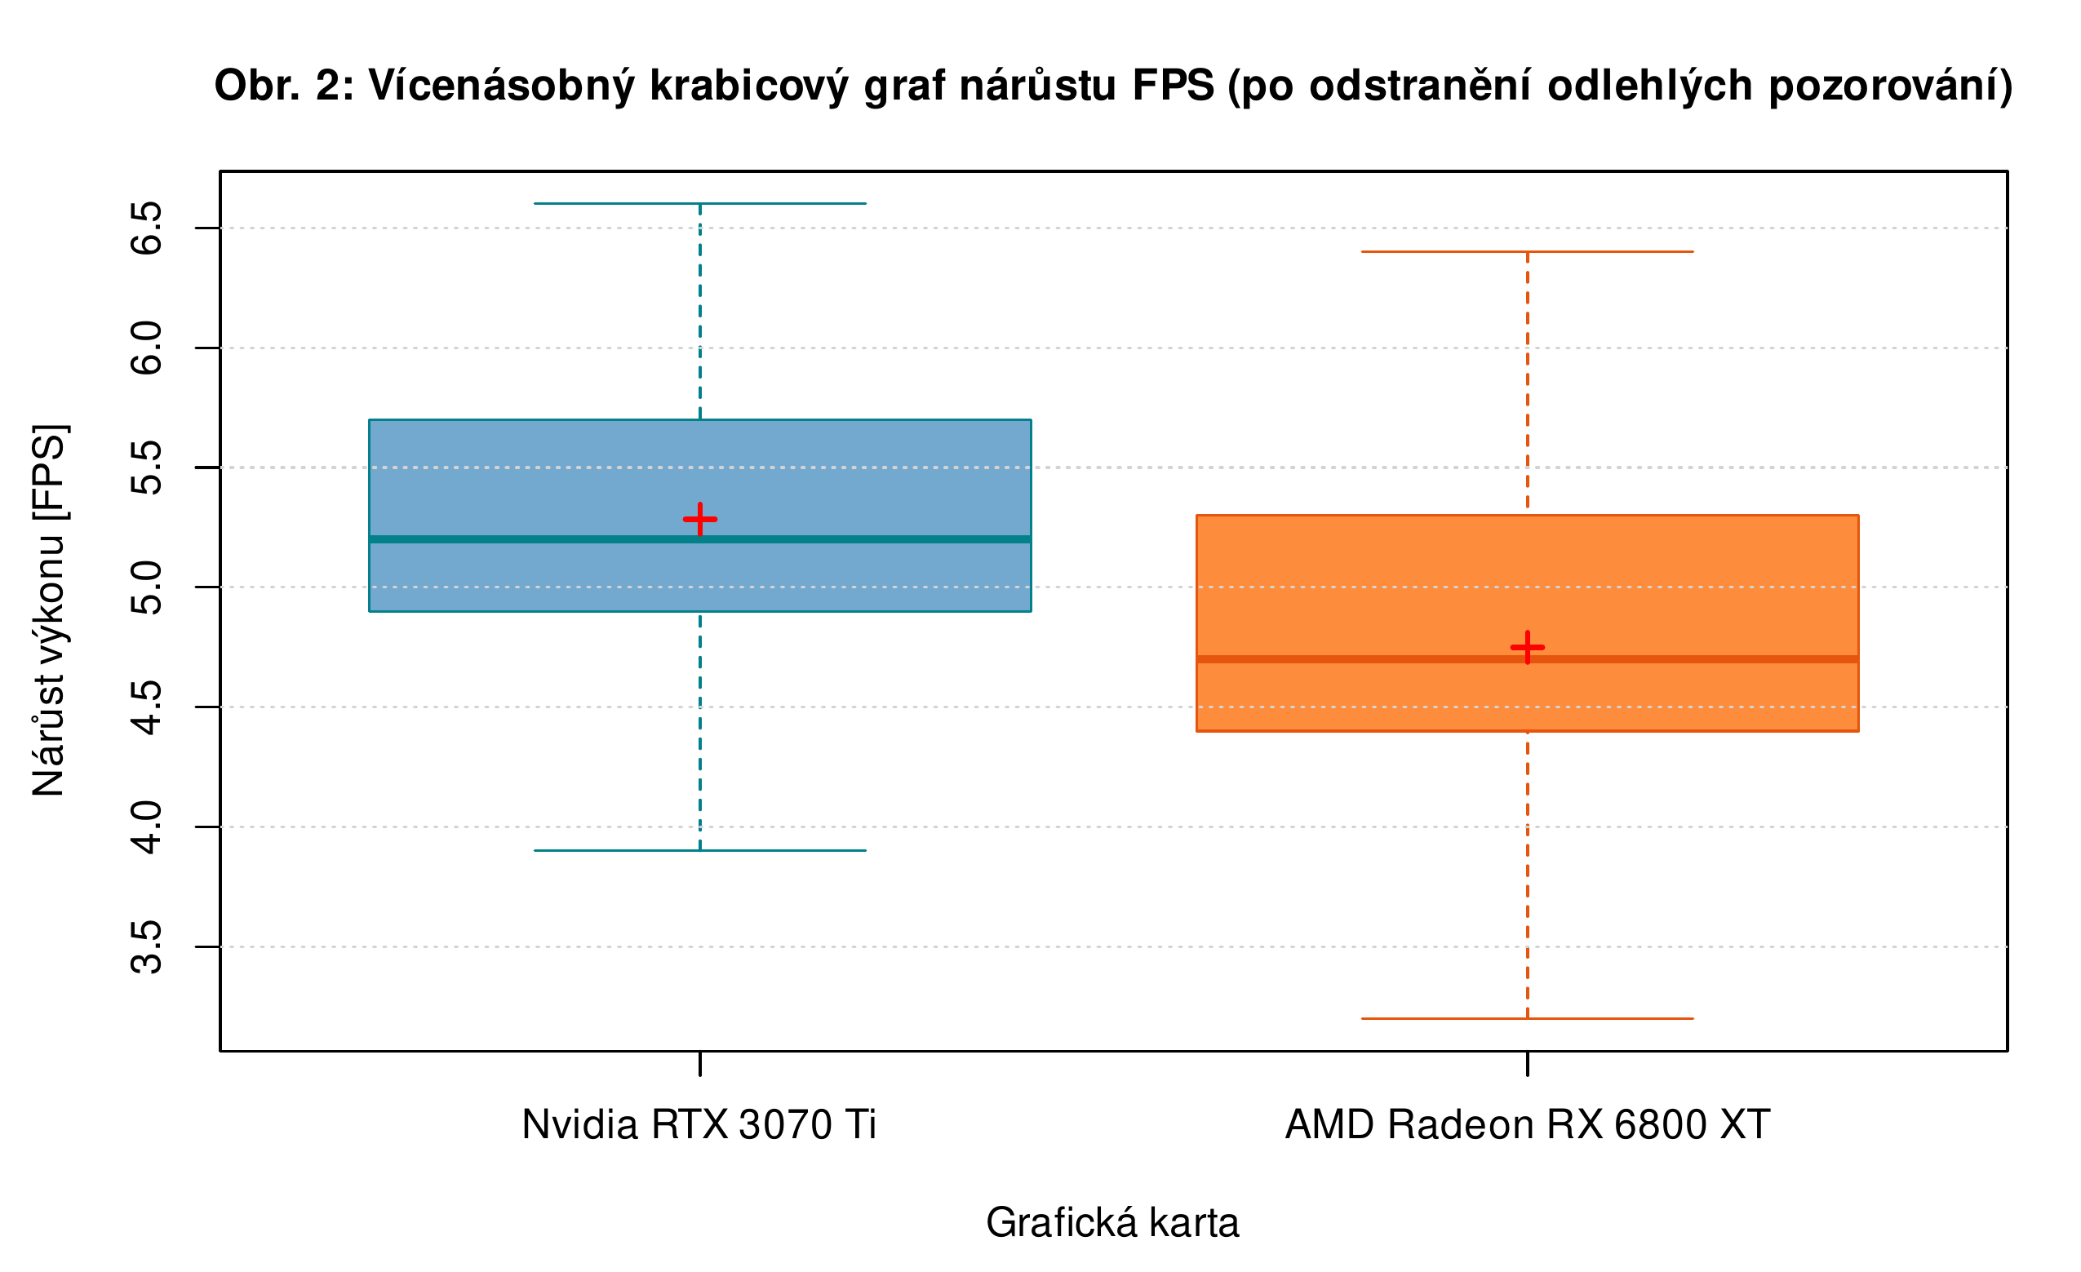
Obr. 2: Vícenásobný krabicový graf nárůstu FPS (po odstranění odlehlých pozorování)
Komentář k Obr. 2 a zdůvodnění zařazení: K identifikaci anomálií bylo použito pravidlo Tukeyho vnitřních hradeb [Q1 − 1,5·IQR, Q3 + 1,5·IQR]. Po jejich vyřazení se rozsah svislé osy Y zúžil na cca [3, 7] FPS (přibližně 5násobné zvětšení detailu). Odstranění odlehlých pozorování vedlo k významné změně vzhledu původního grafu, zařazení Obr. 2 je proto v souladu se zadáním plně opodstatněné. Medián nárůstu výkonu činí 5,20 FPS u Nvidia RTX 3070 Ti a 4,70 FPS u AMD Radeon RX 6800 XT. Variabilita měřená mezikvartilovým rozpětím je nízká (IQR = 0,80 FPS resp. 0,90 FPS).
3. Vizuální posouzení normality (Histogramy a Q-Q grafy)
Posouzení normality očištěných dat je založeno na statistické triádě CV6: posouzení tvaru histogramu s jádrovým a normálním odhadem hustoty, průběhu kvantilů v Q-Q grafu a vyhodnocení výběrové šikmosti a špičatosti.
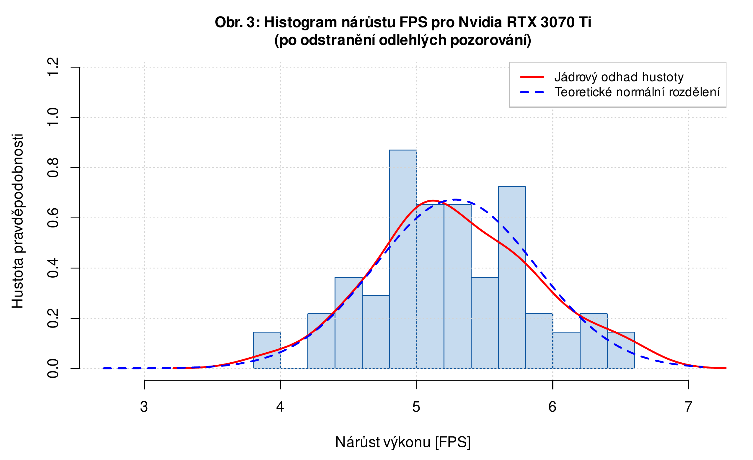
Obr. 3: Histogram nárůstu FPS pro Nvidia RTX 3070 Ti (po odstranění odlehlých pozorování)
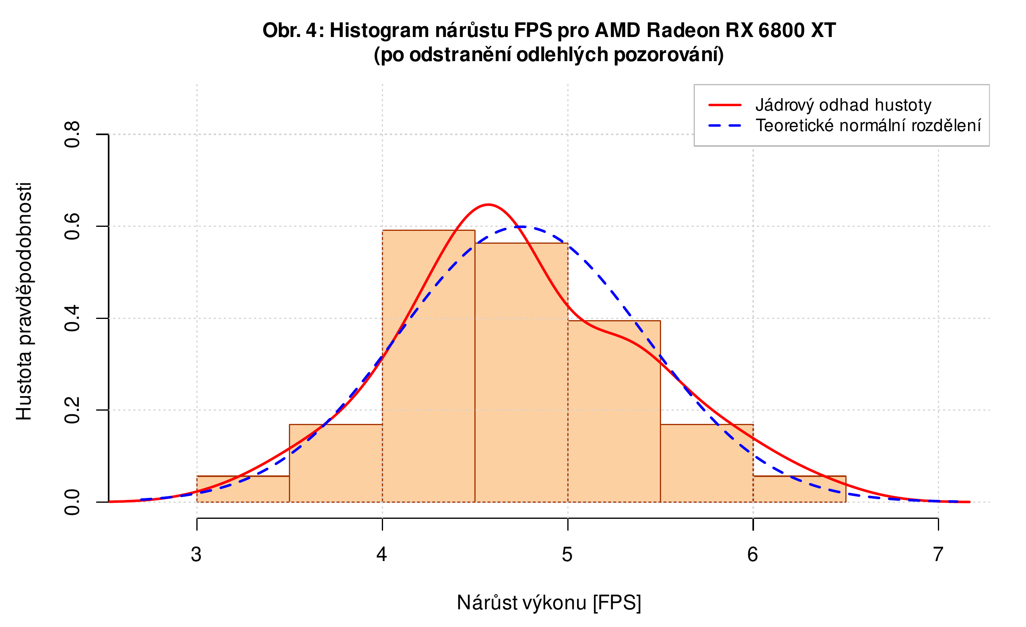
Obr. 4: Histogram nárůstu FPS pro AMD Radeon RX 6800 XT (po odstranění odlehlých pozorování)
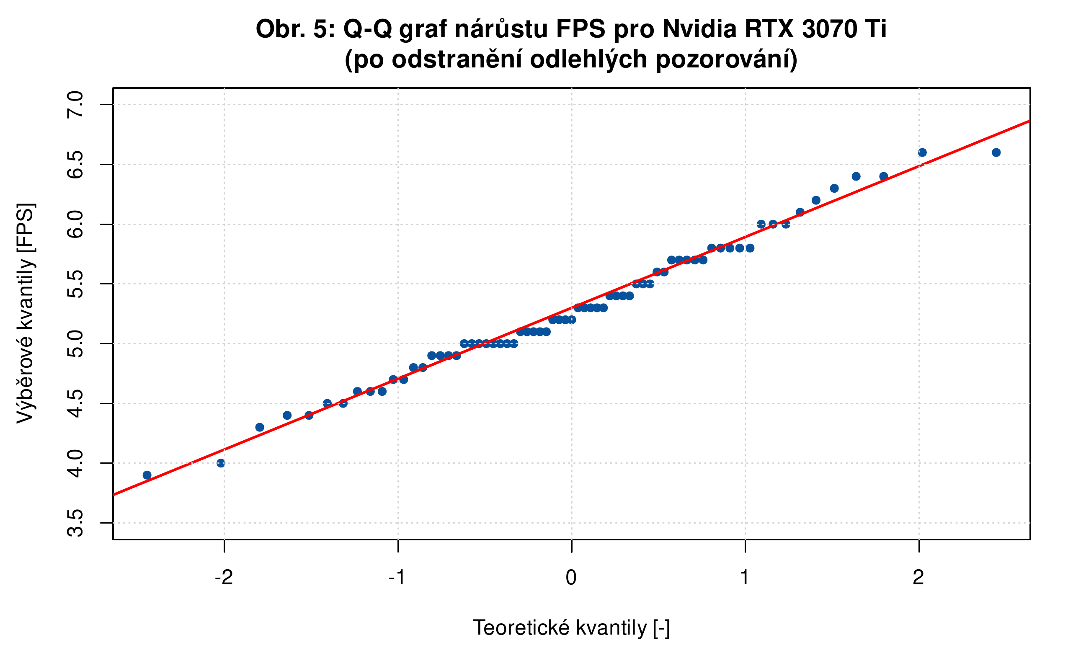
Obr. 5: Q-Q graf nárůstu FPS pro Nvidia RTX 3070 Ti (po odstranění odlehlých pozorování)
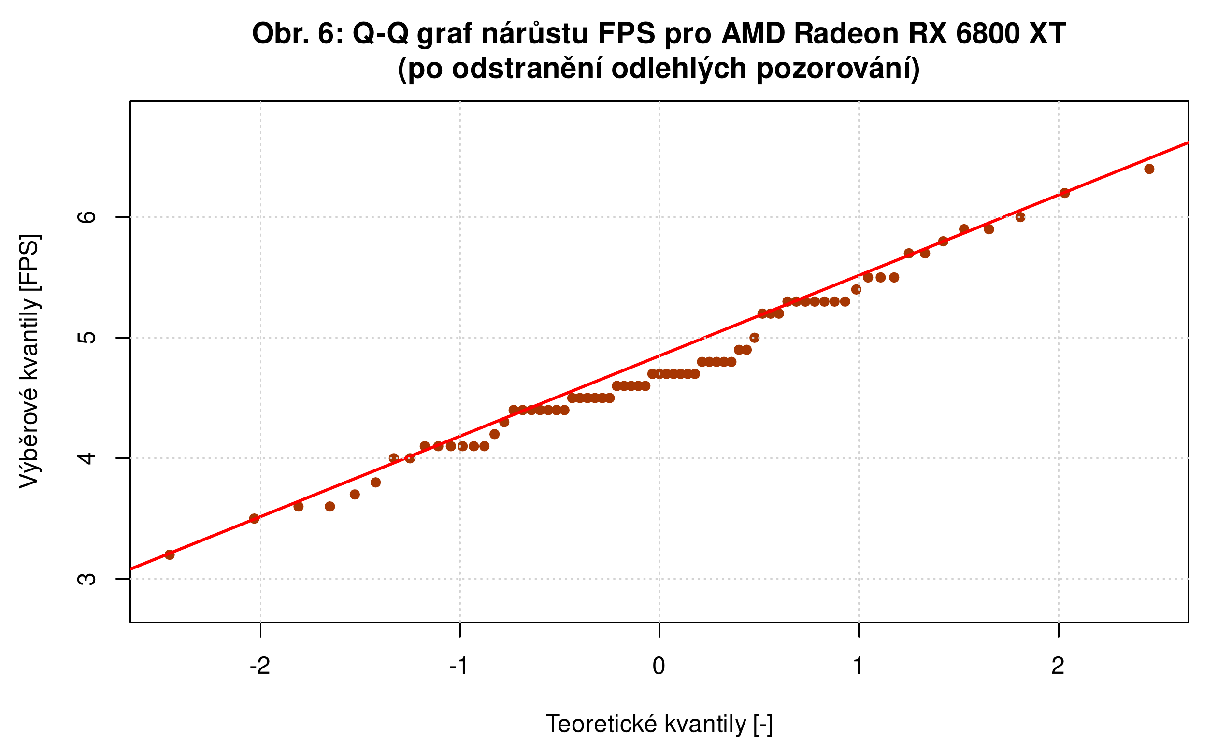
Obr. 6: Q-Q graf nárůstu FPS pro AMD Radeon RX 6800 XT (po odstranění odlehlých pozorování)
Komentář k histogramům a Q-Q grafům: Histogramy (Obr. 3 a 4) vykazují symetrický zvonovitý tvar s jedním vrcholem; jádrový odhad hustoty (červená plná čára) dobře odpovídá teoretickému normálnímu rozdělení N(x̄, s²) (modrá čárkovaná čára). V Q-Q grafech (Obr. 5 a 6) leží body výběrových kvantilů těsně podél červené referenční přímky normality bez systematického vybočení v koncových oblastech. Grafické výstupy neodporují předpokladu normálního rozdělení a v kombinaci s výběrovou šikmostí a špičatostí v mezích (−2, 2) lze rozdělení výběrových dat považovat za přibližně normální.
4. Souhrnná tabulka popisných statistik
Poznámka ke konvenci zaokrouhlování: Směrodatná odchylka je zaokrouhlena nahoru (funkcí ceiling) na 3 platné číslice dle metodiky kurzu VŠB-TUO pro rozsah n ∈ [31, 2000]. Míry polohy jsou uvedeny na stejné desetinné místo jako směrodatná odchylka.
Grafická karta | Soubor dat | n | Průměr | Sm. odch.* | Medián | IQR | Min | Max | Šikmost | Špičatost
Nvidia RTX 3070 Ti | Původní data | 70 | 5,130 | 1,420 | 5,200 | 0,800 | −5,500 | 6,600 | −6,094 | 43,650
Nvidia RTX 3070 Ti | Bez odlehlých poz. | 69 | 5,284 | 0,594 | 5,200 | 0,800 | 3,900 | 6,600 | 0,131 | −0,220
AMD Radeon RX 6800 XT | Původní data | 73 | 4,901 | 1,220 | 4,700 | 0,900 | 3,200 | 13,100 | 4,335 | 26,546
AMD Radeon RX 6800 XT | Bez odlehlých poz. | 71 | 4,749 | 0,666 | 4,700 | 0,900 | 3,200 | 6,400 | 0,223 | −0,182
5. Závěrečné vyhodnocení
A. Posouzení normality (Statistická triáda):
• Původní data: Vlivem anomálií měření (propad −5,50 FPS u Nvidia a skok +13,10 FPS u AMD) byla data silně asymetrická a vykazovala těžké chvosty. Výběrová šikmost i špičatost ležely hluboko mimo toleranční pásmo (šikmost dosahovala −6,094 resp. +4,335; špičatost 43,650 resp. 26,546). Původní data tedy normalitu hrubě nesplňovala.
• Očištěná data: Po odstranění odlehlých pozorování leží výběrová šikmost i špičatost u obou karet uvnitř tolerančního intervalu (−2, 2):
- Nvidia RTX 3070 Ti: šikmost = 0,131; špičatost = −0,220
- AMD Radeon RX 6800 XT: šikmost = 0,223; špičatost = −0,182
Společně se symetrickými zvonovitými histogramy a těsným přimknutím bodů k přímce v Q-Q grafech lze konstatovat, že očištěná data neodporují předpokladu normálního rozdělení a splňují podmínky pro následné parametrické testování.
B. Věcné zhodnocení nárůstu výkonu ve hře Cyberpunk 2077 (patch 1.5):
1. Pozitivní nárůst ve výběrovém souboru: Aktualizace hry na patch 1.5 přinesla u všech platných měření v datech zvýšení FPS (všechny očištěné hodnoty leží v kladném rozmezí +3,2 až +6,6 FPS). Explorační analýza tedy naznačuje nárůst výkonu; pro rigorózní ověření statistické významnosti tohoto přínosu je nutné provést testování statistických hypotéz (párový t-test v rámci úkolu 2S).
2. Srovnání nárůstu: Grafická karta Nvidia RTX 3070 Ti dosáhla průměrného nárůstu 5,284 FPS (medián 5,200 FPS, rozsah 3,9 až 6,6 FPS, směrodatná odchylka zaokrouhlená nahoru s = 0,594 FPS), zatímco AMD Radeon RX 6800 XT dosáhla průměrného nárůstu 4,749 FPS (medián 4,700 FPS, rozsah 3,2 až 6,4 FPS, s = 0,666 FPS). Nvidia RTX 3070 Ti zaznamenala ve výběru v průměru o +0,535 FPS vyšší nárůst než konkurenční AMD.
3. Stabilita přínosu: Nízká výběrová směrodatná odchylka i mezikvartilové rozpětí (IQR = 0,800 FPS pro RTX 3070 Ti a 0,900 FPS pro RX 6800 XT) dokládají, že nárůst výkonu byl napříč testovanými konfiguracemi vysoce konzistentní a stabilní.
Úkol 3S
Vizualizace srovnání nárůstů výkonnostních skóre (FPS) po aplikaci 1.5 patche ve hře "Cyberpunk 2077" pro všechny analyzované grafické karty

